Методи та засоби побудови електронного архіву у Науково-технічній бібліотеці Національного університету “Львівська політехніка»
Андрухів Андрій Ігорович
Завідувач відділу інформаційних технологій та комп’ютерного забезпечення НТБ Національного університету “Львівська політехніка”, e-mail: oai@lp.edu.ua
Тарасов Дмитро Олександрович
Національний університет “Львівська політехніка”, e-mail: dtarasov@lp.edu.ua

I. Вступ
У цілому світі університети та дослідницькі інститути активно пропагують свої наукові розробки за допомогою Інтернет. Web-доступ надає нові можливості для своєчасного розповсюдження наукової інформації. З метою ефективного поширення електронних ресурсів, а також підвищення доступності обміну науковою інформацією ці проекти розробляються з ініціативи «Відкриті архіви» (OAI, Open Archives Initiative) [1,2]. Сьогодні на ринку лідерами є три безкоштовні системи побудови електронних архівів – Eprints, Dspace, Greenstone [3]. Системи мають підтримку обміну метаданими OAI-PMH (Open Archives Initiative – Protocol for Metadata Harvesting) [4], що забезпечує глобальні послуги доступу та пошуку. Для побудови електронного наукового архіву у НТБ було обрано систему Dspace.
Dspace – це вільно поширюване програмне забезпечення (ПЗ) під ліцензією GNU, що використовується для формування та управління Відкритими Архівами. Сьогодні в Україні створено низку електронних архівів з використанням Dspace, зокрема такі архіви мають – Севастопольський інститут біології, Львівський національний університет ім. І. Франка, Києво-Могилянська академія, «Электронный архив Харьковского национального университета имени В.Н. Каразина» та ін. ПЗ Dspace може використовуватись для створення архівів робіт наукових досліджень, зображень, даних та інших видів цифрової інформації.

II. Мета та задачі проекту
Мета проекту:
- розгортання системи побудови електронних наукових архівів на базі Web-технологій та впровадження її у Науково-технічній бібліотеці;
- забезпечення безперешкодного доступу до наукового потенціалу у вигляді електронних матеріалів, що стимулюватиме читацьку ініціативу, розвиватиме дослідницьку діяльність;
- пропаганда за кордоном досягнень українських вчених.
Ефективність та очікувані результати виконання проекту:
- впровадження системи побудови наукових архівів Dspace, дозволить користувачам (викладачам, співробітникам, студентам) незалежно від свого місцезнаходження (бібліотека, кафедра, та ін.) отримати наукові публікації в електронному вигляді;
- автоматизація процесу пошуку наукових публікацій;
- створення механізму співпраці учасників проекту (бібліотекарів та вчених) з метою поширення наукової інформації;
- розвиток комунікаційної стратегії, яка спрямована на поглиблення процесу інформатизації у НТБ НУ «Львівська політехніка»;
- популяризація науково-дослідницької роботи в університеті.

III. Організація логічної структури електронного архіву
Якість попереднього планування логічної структури відкритого електронного архіву (ЕА) впливає на затрати часу на всіх етапах життєвого циклу ЕА: впровадження, використання, вивід з експлуатації (наприклад перевід на іншу програмну платформу). Оскільки структура ЕА фактично визначає користувацький інтерфейс веб-орієнтованих інформаційних систем (Dspace, Eprints, Greenstone та ін.), то недоліки структури можуть зменшити навигабельність ЕА та доступність інформації кінцевому користувачеві. Під структурою ЕА будемо розуміти взаємозалежні сукупності документів (розділів), ієрархічні зв’язки між якими визначено у вигляді вершин та ребер графу. Під фондом (підфондом) будемо розуміти набір об’єктів, що не мають визначеного еквіваленту (наприклад наукові дані, бази даних, музика та ін.). Під зібранням будемо розуміти кінцеві вершини графу, що містять набір документів визначеного типу (статті, автореферати, доповіді та ін.).
Для побудови логічної структури ЕА ми будемо дотримуватись наступних вимог:
1. Горизонтальний ріст дерева розділів не повинен призводити до необхідності реструктуризації (переміщення) документів.
При появі нової гілки (розділу) структури ЕА, документ, який належав до однієї гілки, повинен у ній і зберігатись. Переміщення документу може відбуватись за рахунок уточнення назви.
2. Принципи структуризації повинні забезпечувати можливість автоматизованого об’єднання чи поділу гілок.
За наявності різних зібрань однієї тематики їх доцільно об’єднувати, а сильно нарощені розділи дробити для ефективнішого пошуку, при чому цей процес повинен бути автоматизований.
3. Структура повинна корелюватися зі структурою вищого навчального закладу та акцентувати увагу на тематиці основних джерел інформації (кафедри, бібліотеки, видавництва та ін.).
При побудові ЕА необхідно враховувати джерела надходження інформації та структуру ВНЗ для спрощення процесу адміністрування, пошуку, ведення статистики.
4. Назва фондів повинна відображати вміст документів фонду.
5. Узгодження логічної структури повинно відбуватись за участі науковців та професорсько-викладацького складу ВНЗ.
Потрібно враховувати побажання професорсько-викладацького складу ВНЗ щодо структури, оскільки саме вони складатимуть основний контингент відвідувачів та активних учасників (редакторів) ЕА.
6. Доцільно об’єднати документи у розділи за наступними критеріями: тематична ознака, джерело надходжень, ліцензійні вимоги до використання, вид документу.
7. Структура відкритого ЕА повинна містити розділ для вільного розміщення авторських праць.
8. У структурі потрібно передбачити розділ для вільного розміщення наукових праць усіма бажаючими.
Наявність такого розділу відповідатиме принципу відкритості електронного архіву.
9. Розділ для вільного розміщення авторських праць може мати обмеження за тематикою (наприклад: тематичний технічний відкритий ЕА), за статусом автора (наприклад: лише працівники та студенти ВНЗ), за статусом документа (наприклад: лише попередньо опубліковані праці у фахових виданнях, або лише навчально-методичні видання, тощо).
Логічна структура створеного електронного архіву наукових публікацій представлена нижче (рис.1).
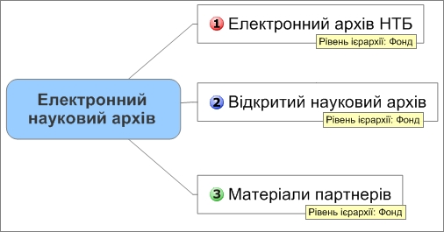
Рис.1 Логічна структура наукового електронного архіву НТБ
Нижче наводиться деталізована схема структури Електронного наукового архіву (див. рис.2). Зібрання «Електронний архів НТБ» має таку структуру:
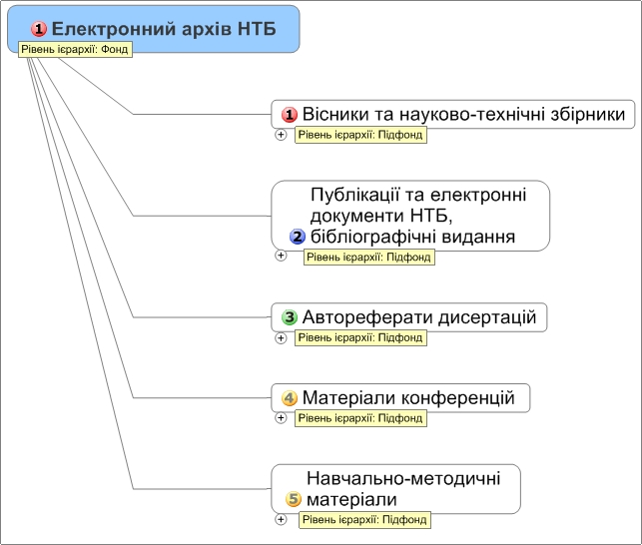
Рис.2. Структура фонду «Електронний архів НТБ»
Зібрання «Електронний архів НТБ» міститиме матеріали, отримані від видавництва Національного університету «Львівська політехніка», фізичних та юридичних осіб.
Воно включає в себе ряд зібрань, зокрема:
«Вісники та науково-технічні збірники» − сюди увійдуть матеріали вісників та науково-технічних збірників, виданих у Національному університеті «Львівська політехніка».
«Публікації та електронні документи НТБ, бібліографічні видання» − сюди увійдуть наукові публікації працівників НТБ, бібліографічні покажчики, інші матеріали, що пов’язані із професійною діяльністю НТБ .
«Автореферати дисертацій» − сюди увійдуть автореферати дисертаційних робіт, захист яких відбувався у Національному університеті «Львівська політехніка» та додатково надані для НТБ електронні варіанти авторефератів.
«Матеріали конференцій» − сюди увійдуть матеріали конференцій, що проводились у Національному університеті «Львівська політехніка» та за його межами.
«Навчально-методичні матеріали» – сюди увійдуть методичні інструкції з виконання лабораторних, курсових та інших робіт, навчальні посібники, збірники задач та інше.
Структура спільноти «Відкритий науковий архів» представлена на рис.3.
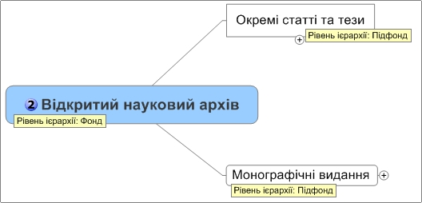
Рис.3. Структура спільноти «Відкритий науковий архів»
Зібрання «Відкритий науковий архів» дозволить розмістити зареєстрованим користувачам власні наукові матеріали (статті, тези, монографії, інше).
Структура фонду «Матеріали партнерів» представлена на рис.4.
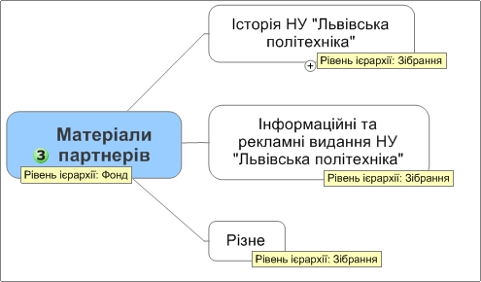
Рис.5. Структура спільноти «Матеріали партнерів»

Зібрання «Матеріали партнерів» дозволить розмістити різноманітну інформацію, що не попадає у вищенаведені зібрання. Зокрема, тут буде розміщена інформація з історії Національного університету «Львівська політехніка», інформаційні видання Університету, інше.

IV. Вимоги до програмного забезпечення побудови ЕА
Програмний продукт повинен відповідати наступним основним вимогам, що висуваються електронним бібліотекам навчальних та наукових організацій:
- створення електронних архівів інформаційних ресурсів різного виду;
- підтримка Web технології доступу до ЕА;
- підтрика протоколу Z39.50 та OAI-PMH;
- відкритий код (бажано);
- можливість повнотекстового пошуку;
- кросплатформенність та масштабованість;
- підтримка файлів різного формату (у т.ч. аудіо та відео форматів);
- підтримка різних СУБД та ОС;
- наявність системи повідомлень про помилки в роботі;
- можливість організації підписки на нові надходження у архів;
- індексація файлів PDF, ASCII, Microsoft Word, HTML;
- повнотекстовий та розширений пошук по метаданим;
- гнучке адміністрування прав доступу.
Dspace містить детальну документацію з усіх аспектів проекту. Інсталяція відбувається через конфігураційні скрипти. У системі є стандартна конфігурація, що підходить для більшості архівів [4,5]. Вона стосується полів метаданих та типів документів. Також є реалізована підтримка протоколу обміну мета даними OAI-PMH версія 2.

V. Принцип роботи Dspace
Основний принцип роботи Dspace [4] показано на рисунку 6.
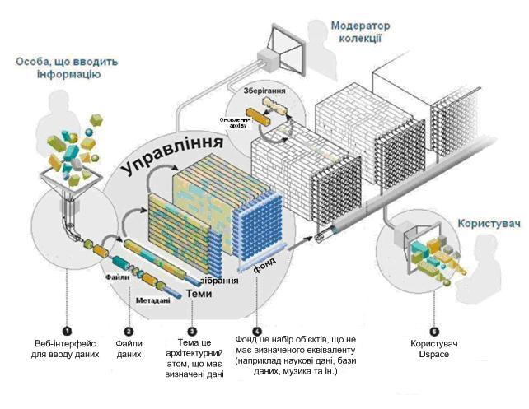
Рис.6. Принцип роботи Dspace

Суть роботи полягає у наступному. Бібілотекар чи відповідальний працівник підрозділу вводить інформацію у систему через веб-інтерфейс (у НТБ передбачається ввід авторефератів, книг у електронному вигляді, наукових статей та ін.). Інформація, що потрапила, об’єднується за темами, вони у свою чергу утворюють зібрання, а набір зібрань трактується як фонд чи підфонд. Через пошукову машину чи візуальне представлення дерева логічної структури ЕА кінцевий користувач може отримати потрібну йому інформацію.

VI. Встановлення системи та необхідне програмне забезпечення
Встановлення та базова конфігурація системи може бути виконана протягом одного дня за наявності досвіту встановлення подібних проектів. Потрібні дистрибутиви ПЗ [6] :
- операційної UNIX, LINUX, WINDOWS - подібної системи;
- веб-сервера (Apache, Apache Tomcat);
- сервера бази даних (PostgreSQL або Oracle);
- програмні бібліотеки (Apache Ant, Java).
Після встановлення необхідного програмного забезпечення система Dspace розпаковується, конфігурується та встановлюється.

VII. Недоліки ПЗ Dspace та технологічного впровадження
До недоліків можна віднести:
- прив’язаність до деревовидної структури ЕА;
- через інтенсивний ріст структури ЕА виникнення складнощів адміністрування прав доступу через перенасичення групами засобів авторизації та неможливість видалення користувачів, що внесли документ у архів;
- відсутність автоматизованої роботи з підписками на нові надходження;
- необхідність доступу до Інтернет під час встановлення ПЗ Dspace.

Висновки
Протягом останніх кількох років НТБ проводить збір авторефератів дисертацій, статей, книг у електронному вигляді, інших електронних видань з метою їх популяризації серед читачів бібліотеки. Для ефективного управління/поширення науковими ресурсами планується використання системи Dspace.
Dspace - це зручна та легко налаштовувана система, що має всі якості, притаманні сучасним програмним продуктам в галузі створення електронних бібліотек. Об’єднання СУБД PostgreSQL, Java та стабільного веб-сервера Apache у системі Dspace є запорукою високої надійності та хорошої швидкодії. Крім цього, система Dspace добре зарекомендувала себе у цілому світі як потужний засіб управління архівами. Ця система максимально підходить для Науково-технічної бібліотеки Національного університету «Львівська політехніка» в рамках створення наукового електронного архіву.
Правильно організована структура електронного архіву забезпечить ефективний менеджмент електронних документів. Завдяки цьому суттєво спрощується задача адміністрування, наповнення та супровід ЕА, пошук потрібної інформації, що призведе до збільшення кількості відвідувачів та активних учасників.

Список використаних джерел:
1. Лагозе К. Инициатива «Открытые архивы»: создание среды с высокой степенью интероперабельности / Лагозе К., Г. Ван де Зомпель // Электронные библиотеки. – 2001. –Т.4, вып. 6. –Режим доступу: http://www.elbib.ru/index.phtml? page=elbib/rus/journal/ 2001/part6/LS.
2. The Open Archives Initiative Protocol for Metadata Harvesting Protocol Version 2.0 of 2002-06-14. -URL: http://www.openarchives.org/OAI/2.0/openarchivesprotocol.htm
3. Кудим К.А. Сравнение систем электронных библиотек EPrints 3.0 и DSpace 1.4.1. / Кудим К.А., Проскудина Г.Ю., Резниченко В.А. // Электронные библиотеки. - 2005. – Режим доступу: http://dspace.nbuv.gov.ua:8080/dspace/bitstream/ 123456789/300/1/Проскудина_1.pdf
4. DSpace open source software. 2009. - URL.- Режим доступу: http://www.dspace.org
5. Електронні ресурси: Науково-технічна бібліотека Національного університету "Львівська політехніка", 2009. - Режим доступу:: http://library.lp.edu.ua/category/1/2/29

